Τίτλος: Αναγνώριση Ήχων Κρουστών μέσω Μηχανικής Μάθησης με Αυτοματοποιημένο Σύστημα Παραγωγής Ήχων (3D Auto-Drum Machine)
Keywords: 3D Auto-Drum Machine, audio recognition, machine learning, percussive instruments
Αντιπροσωπευτική εικόνα:
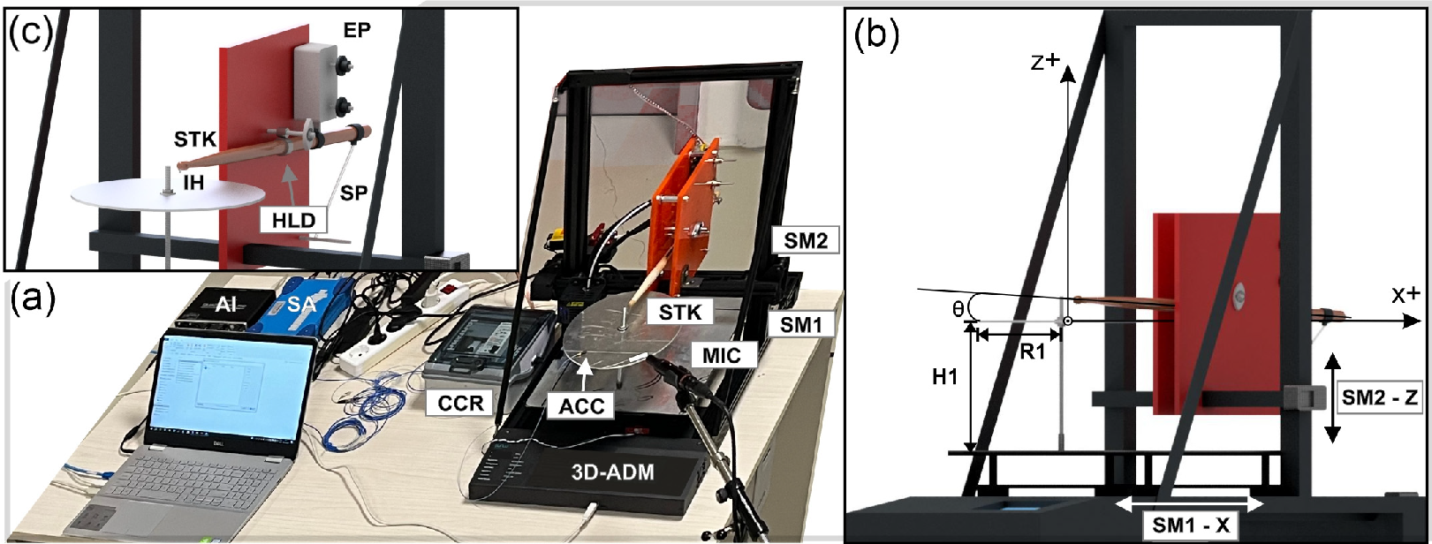
Συνοπτική περιγραφή:
Ανάπτυξη ενός αυτοματοποιημένου συστήματος (3D Auto-Drum Machine) που παράγει και καταγράφει ήχους κρουστών με πλήρως ελεγχόμενες συνθήκες κρούσης. Η δύναμη και η θέση κρούσης καταγράφονται μαζί με τον ήχο, δημιουργώντας μια βάση δεδομένων που χρησιμοποιείται για την εκπαίδευση μοντέλων μηχανικής μάθησης, τα οποία μπορούν να αναγνωρίσουν το υλικό και τη γεωμετρία του αντικειμένου από τον ήχο.
Αναλυτική περιγραφή:
Η έρευνα στοχεύει στη γεφύρωση του χάσματος μεταξύ των φυσικών χαρακτηριστικών των μουσικών οργάνων και του ήχου που παράγουν. Τα παραδοσιακά κρουστά όργανα, όπως τα πιατίνια, παράγουν πολύπλοκους ήχους που εξαρτώνται από το υλικό, το σχήμα και τον τρόπο κρούσης. Για να μελετήσουμε αυτή τη σχέση, αναπτύχθηκε ένα ρομποτικό σύστημα ακριβείας, το οποίο μπορεί να χτυπά μια επιφάνεια σε προκαθορισμένα σημεία με ελεγχόμενη δύναμη. Το σύστημα καταγράφει ταυτόχρονα τον ήχο που εκπέμπεται, τη δύναμη κρούσης και τις ακριβείς συντεταγμένες του σημείου κρούσης.
Με αυτό τον τρόπο, δημιουργήσαμε μια βάση δεδομένων με ηχητικά δείγματα από διαφορετικά υλικά (αλουμίνιο, κράμα MS63, κράμα B8) και διαφορετικές γεωμετρίες (επίπεδο φύλλο, πιατίνι). Στη συνέχεια, χρησιμοποιήσαμε ένα προ-εκπαιδευμένο μοντέλο βαθιάς μάθησης (DistilHuBERT) για να αναλύσουμε τα ηχητικά δείγματα. Τα αποτελέσματα έδειξαν ότι τα δείγματα από διαφορετικά υλικά/γεωμετρίες είναι διαχωρίσιμα, ενώ οι επαναλήψεις των μετρήσεων ήταν συνεπείς, επιβεβαιώνοντας την αξιοπιστία της μεθόδου. Η δυνατότητα αυτή ανοίγει το δρόμο για τη δημιουργία μεγάλων βάσεων δεδομένων που θα επιτρέψουν την εκπαίδευση μοντέλων για την πρόβλεψη του ήχου νέων υλικών και σχεδίων, μειώνοντας την ανάγκη για χρονοβόρες και δαπανηρές κατασκευές.
Παραδείγματα:
Συγκριτικά φάσματα ήχου: Γράφημα που συγκρίνει τα φάσματα ήχου από τα τρία διαφορετικά υλικά (αλουμίνιο, MS63, B8) για την ίδια θέση κρούσης, αναδεικνύοντας τις διαφορές που οφείλονται στο υλικό και τη γεωμετρία.
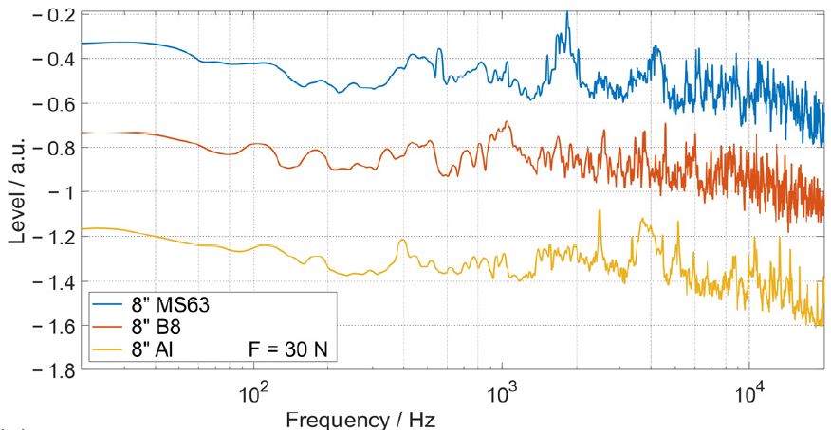
Οπτικοποίηση μηχανικής μάθησης: Το διάγραμμα t-SNE που δείχνει πώς τα 96 ηχητικά δείγματα ομαδοποιούνται ανά υλικό/γεωμετρία, αποδεικνύοντας ότι είναι διαχωρίσιμα από το μοντέλο.
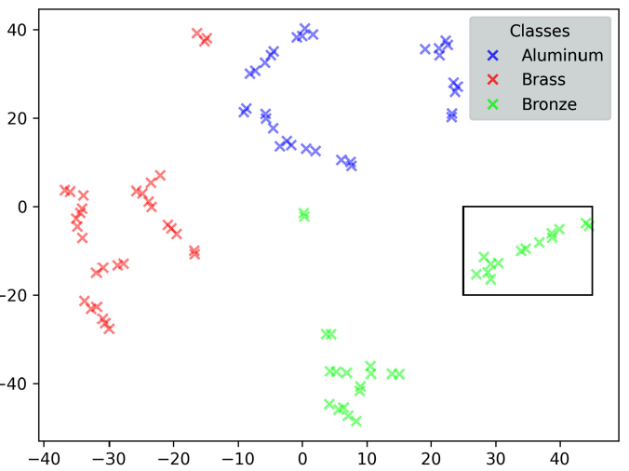

Δημοσιεύσεις:
Brezas, S., Skoulakis, A., Kaliakatsos-Papakostas, M., Sarantis-Karamesinis, A., Orphanos, Y., Tatarakis, M., Papadogiannis, N.A., Bakarezos, M., Kaselouris, E., Dimitriou, V. (2024). Audio Recognition of the Percussion Sounds Generated by a 3D Auto-Drum Machine System via Machine Learning. Electronics, 13(9), 1787. https://doi.org/10.3390/electronics13091787
Ερευνητική Ομάδα
Βασίλειος Δημητρίου, Καθηγητής
Μάξιμος Καλιακάτσος-Παπακώστας, Αναπληρωτής Καθηγητής
Ευάγγελος Κασελούρης, Επίκουρος Καθηγητής
Χρυσούλα Αλεξανδράκη, Αναπληρώτρια Καθηγήτρια
Νεκτάριος Παπαδογιάννης, Καθηγητής
Μάκης Μπακαρέζος, Καθηγητής
Γιάννης Ορφανός, ΕΔΙΠ
Σπύρος Μπρέζας, Μεταδιδάκτορας, Σύμβουλος Ακουστικής
Δέσποινα Γρηγορίου, Υποψήφια Διδάκτωρ
Μιχάλης Σταράκης, Υποψήφιος Διδάκτωρ
Νίκος Χαραλαμπίδης, Μεταπτυχιακός φοιτητής
Λάμπρος Καριώτογλου, Προπτυχιακός φοιτητής

Title: Audio Recognition of Percussion Sounds via Machine Learning with an Automated Sound Generation System (3D Auto-Drum Machine)
Keywords: the same
Summary description:
We developed an automated system (3D Auto-Drum Machine) that generates and records percussion sounds from metallic surfaces (e.g., cymbals, aluminum sheets) under fully controlled striking conditions. The impact force and striking position are recorded alongside the sound, creating a database used to train machine learning models capable of recognizing the material and geometry of the object from its sound.
Detailed overview:
This research aims to bridge the gap between the physical characteristics of musical instruments and the sound they produce. Traditional percussion instruments, such as cymbals, produce complex sounds that depend on material, shape, and striking technique. To study this relationship, we constructed a precision robotic system capable of striking a surface at predetermined points with controlled force. The system simultaneously records the emitted sound, the impact force, and the exact coordinates of the striking point.
In this way, we created a database of audio samples from different materials (aluminum, MS63 alloy, B8 alloy) and different geometries (flat sheet, cymbal). We then used a pre-trained deep learning model (DistilHuBERT) to analyze the audio samples. The results showed that samples from different materials/geometries are separable in the feature space, while measurement repetitions were consistent, confirming the reliability of the method. This capability paves the way for creating large databases that will enable training models to predict the sound of new materials and designs, reducing the need for time-consuming and costly manufacturing.

Examples:
Comparative sound spectra: Graph comparing sound spectra from three different materials (aluminum, MS63, B8) for the same striking position, highlighting differences due to material and geometry.
Machine learning visualization: The t-SNE plot showing how the 96 audio samples cluster by material/geometry, demonstrating they are separable by the model.
Publications: the same
Research Team:
Vasileios Dimitriou, Professor
Maximos Kaliakatsos-Papakostas, Associate Professor
Evaggelos Kaselouris, Assistant Professor
Chrisoula Alexandraki, Associate Professor
Nektarios Papadogiannis, Professor
Makis Bakarezos, Professor
Giannis Orphanos, Laboratory Teaching Staff
Spyros Brezas, Postdoctoral Researcher, Acoustics Consultant
Despina Grigoriou, PhD Candidate
Michalis Starakis, PhD Candidate
Nikos Charalampidis, MSc Student
Lampros Kariotoglou, Undergraduate Student

